Assignment 4 – Murat Tamerlan

Team FC Ertis | Members: Bexultan, Adil, Tamerlan | Group SE-2402

**Step 1**

HEAD — Bootstrap integration (file: america.html)

Purpose: To enable use of Bootstrap's grid and utilities. What's added

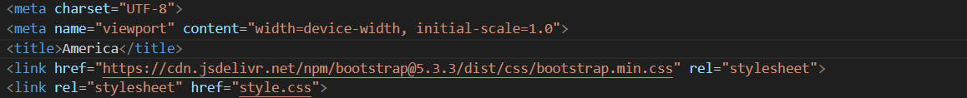

**Step 2**

Bootstrap Grid Layout. What I did: I wrapped the content in a container and row, added column classes to each section.country (col-lg-4 col-md-6 col-sm-12), and kept the country class.

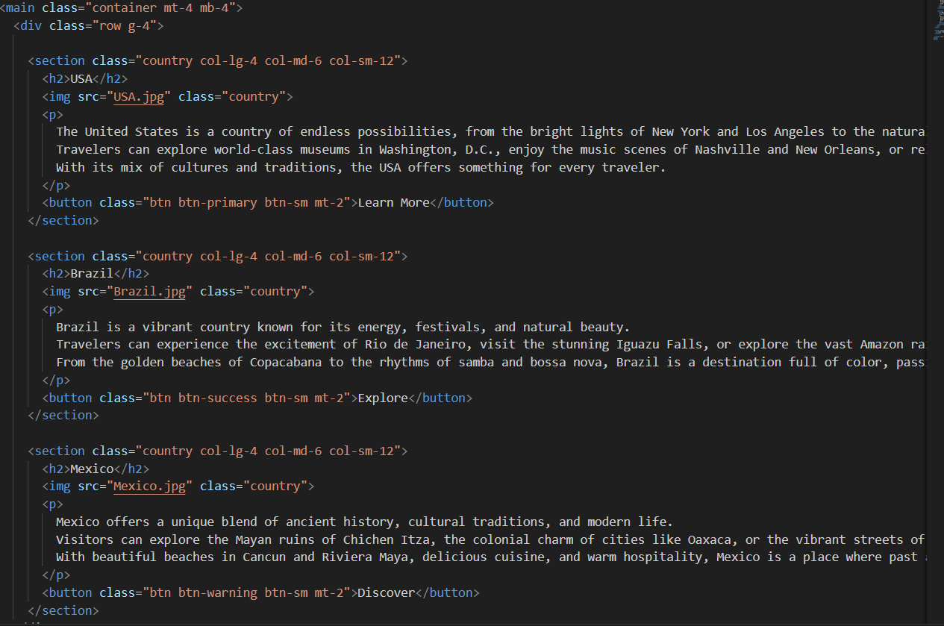

**Step 3**

**Standardize buttons. What's added: Bootstrap classes have been applied to the buttons**

**Изображение выглядит как снимок экрана, Шрифт, Графика, текст

Содержимое, созданное искусственным интеллектом, может быть неверным.**

**Step 4**

**Media queries have been added to style.css to improve responsiveness.**

**Изображение выглядит как текст, снимок экрана, программное обеспечение, Мультимедийное программное обеспечение

Содержимое, созданное искусственным интеллектом, может быть неверным.**

**Step 5 Final Result  
